Analphabetismus im Alltag

1. Überlegt euch, in welchen alltäglichen Situationen das Lesen und Schreiben eine zentrale Rolle spielt.

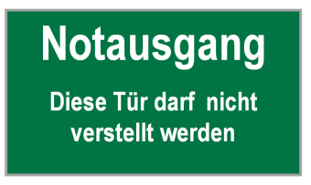_____________________________
_____________________________

_____________________________
_____________________________

_____________________________

_____________________________

_____________________________

2. Schreibt auf, welche Probleme man in folgenden Bereichen haben könnte, wenn man nicht richtig lesen und schreiben kann:

Im Restaurant: ______________________________________________________________________
__________________________________________________________________________________
Im Straßenverkehr: __________________________________________________________________
__________________________________________________________________________________
In der Schule: _______________________________________________________________________
__________________________________________________________________________________
Am Computer: ______________________________________________________________________
__________________________________________________________________________________
Im Supermarkt: ______________________________________________________________________
__________________________________________________________________________________
Beim Handykauf mit Vertrag:___________________________________________________________
___________________________________________________________________________

